МУНИЦИПАЛЬНОЕ БЮДЖЕТНОЕ УЧРЕЖДЕНИЕ ДОПОЛНИТЕЛЬНОГО ОБРАЗОВАНИЯ ЦЕНТР ДЕТСКОГО ТВОРЧЕСТВА ст-цы ТЕМИРГОЕВСКОЙ

ФОТООТЧЕТ О ПРОВЕДЕНИИ ПОЗНАВАТЕЛЬНОГО МЕРОПРИЯТИЯ ДЛЯ УЧАЩИХСЯ ГРУППЫ РАЗВИТИЯ «СВЕТЛЯЧОК»

«МЫ ЗНАКОМИМСЯ С УЛИЦЕЙ»

Педагог дополнительного образования
Крупнова Татьяна Андреевна

2021г.
В МБУ ДО ЦДТ ст-цы Темиргоевской 18.02 2021 г. Прошло познавательное мероприятие под названием «Мы знакомимся с улицей», для учащихся студии «Светлячок», где ребята познакомились с правилами поведения на улице, вблизи дорог, с основными дорожными знаками.
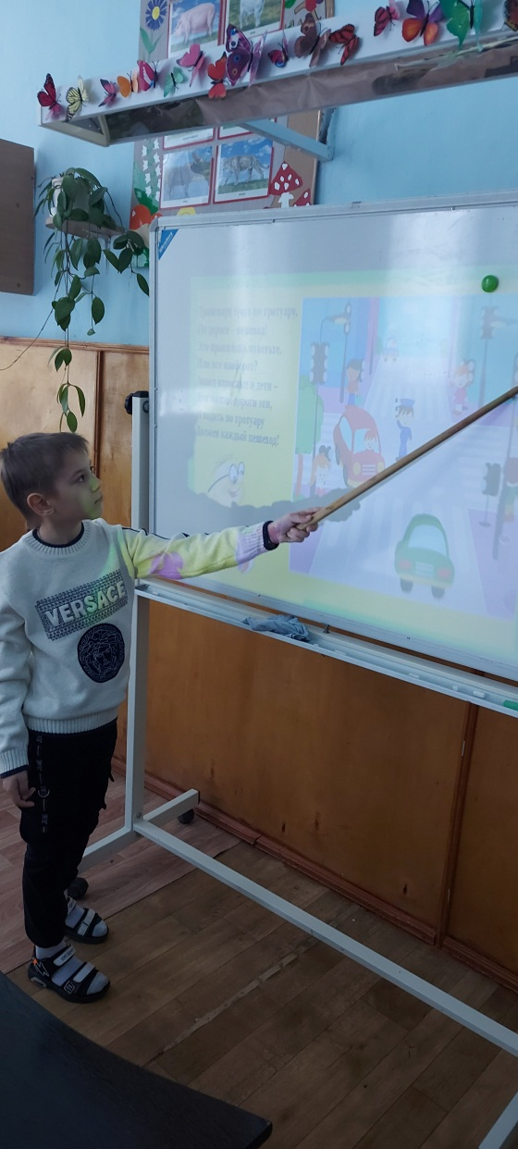
.
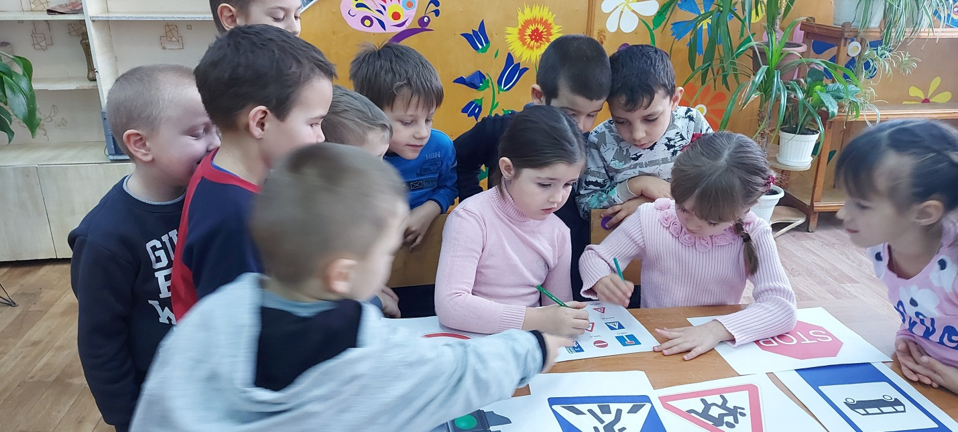
Ребята посмотрели увлекательную , познавательную презентацию о правилах движения на дороге, о проезжей части, дорожных знаках и светофоре.
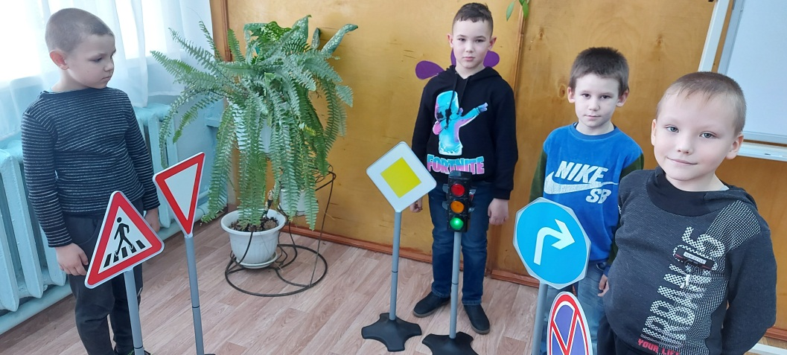
Играем в увлекательную игру с дорожными знаками и светофором
«Кто главный на дороге?»

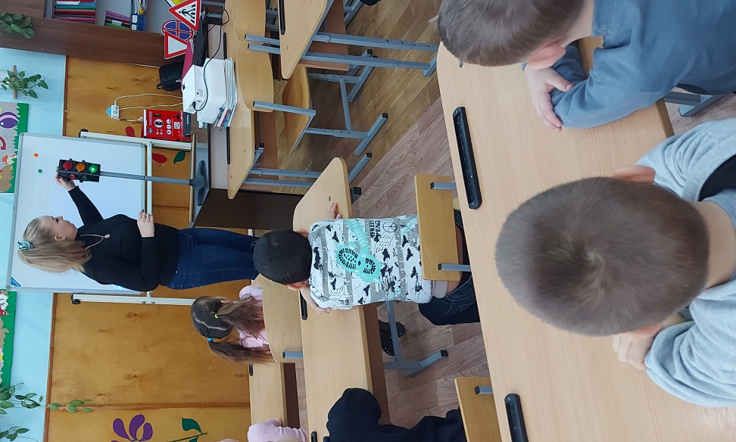

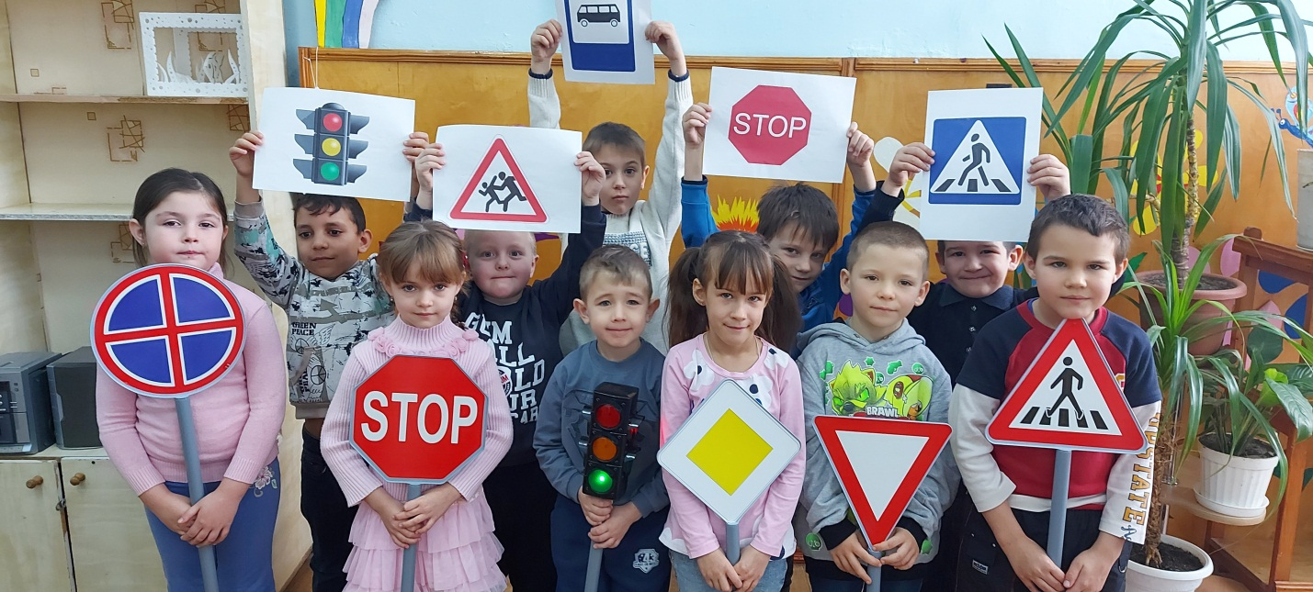

Теперь ребята знают как нужно себя вести на улице вблизи дорог!!!

